145

ATIVIDADES - 3º ANO
- Na seção Mundo leia a matéria OMS declara pandemia do novo coronavírus.
Encontre no caça-palavras as palavras que se referem a prevenção, conforme banco apresentado abaixo.

ÁLCOOL LENÇO MÁSCARA ÁGUA SABÃO CONTATO BEIJO

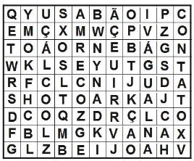

Escreva duas frases sobre formas de prevenção utilizando as palavras do quadro.

_____________________________________________________________________________________________________________________________________________________________________________________________________________________
_____________________________________________________________________________________________________________________________________________________________________________________________________________________
- Leia na seção Em pauta: O que os jovens têm a dizer sobre o novo coronavírus?
Conte tudo o que você sabe sobre o assunto.

____________________________________________________________________________________________________________________________________________________________________________________________________________________________________________________________________________________________________________________________________________________________________________________________________________________________________________________________________________________________________________________________________________________________________________________

Habilidades da BNCC exploradas nestas atividades
(EF03LP24) Ler/ouvir e compreender, com autonomia, relatos de observações e de pesquisas em fontes de informações, considerando a situação comunicativa e o tema/assunto do texto.

(EF35LP01) Ler e compreender, silenciosamente e, em seguida, em voz alta, com autonomia e fluência, textos curtos com nível de textualidade adequado.

